Министерство образования Республики Беларусь

Учреждение образования

БЕЛОРУССКИЙ ГОСУДАРСТВЕННЫЙ УНИВЕРСИТЕТ ИНФОРМАТИКИ И РАДИОЭЛЕКТРОНИКИ

Факультет информационных технологий и управления

Кафедра интеллектуальных информационных технологий

ОТЧЁТ

по лабораторной работе №3

по дисциплине

Графический интерфейс интеллектуальных систем

“Интерполяция и аппроксимация кривых”

| Выполнил | Робилко Т. М. гр. 2217011701 |
| --- | --- |
| Проверил | Жмырко А. В. Н.В |

Минск 2025

**Цель:** разработать элементарный графический редактор, реализующий построение параметрических кривых, используя форму Эрмита, форму Безье и В-сплайн.

**Дополнительно:** Выбор метода задаётся из пункта меню и доступен через панель инструментов “Кривые”. В редакторе кроме режима генерации должен быть предусмотрен режим корректировки опорных точек и состыковки сегментов. В программной реализации необходимо реализовать базовые функции матричных вычислений.

**Средства разработки:**

1. ЯП - C#;
2. Реализация пользовательского интерфейса - Windows Forms.

**Теоретические сведения:**

1. *Метод интерполяции Эрмита:*

В данном методе полином, описывающий сегмент кривой, будет иметь вид:

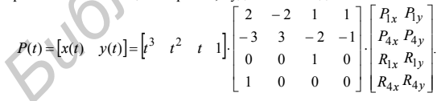

где P1, P4 - координаты конечных точек сегмента, R1, R4 - вектора касательных в этих точках.

1. *Формы Безье:*

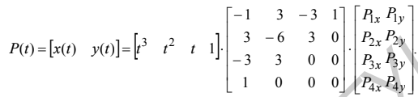

где Р1, Р2, Р3, Р4 - концевые и опорные вершины, R1, R2 - вектора касательных.

1. *Сглаживание кривых методом В-сплайнов:*

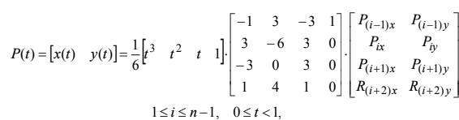

где P(i-n) - сегменты кривой, n - количество вершин, i - счетчик сегменов кривой, R - направляющие вектора.

**Демонстрация работы программы:**

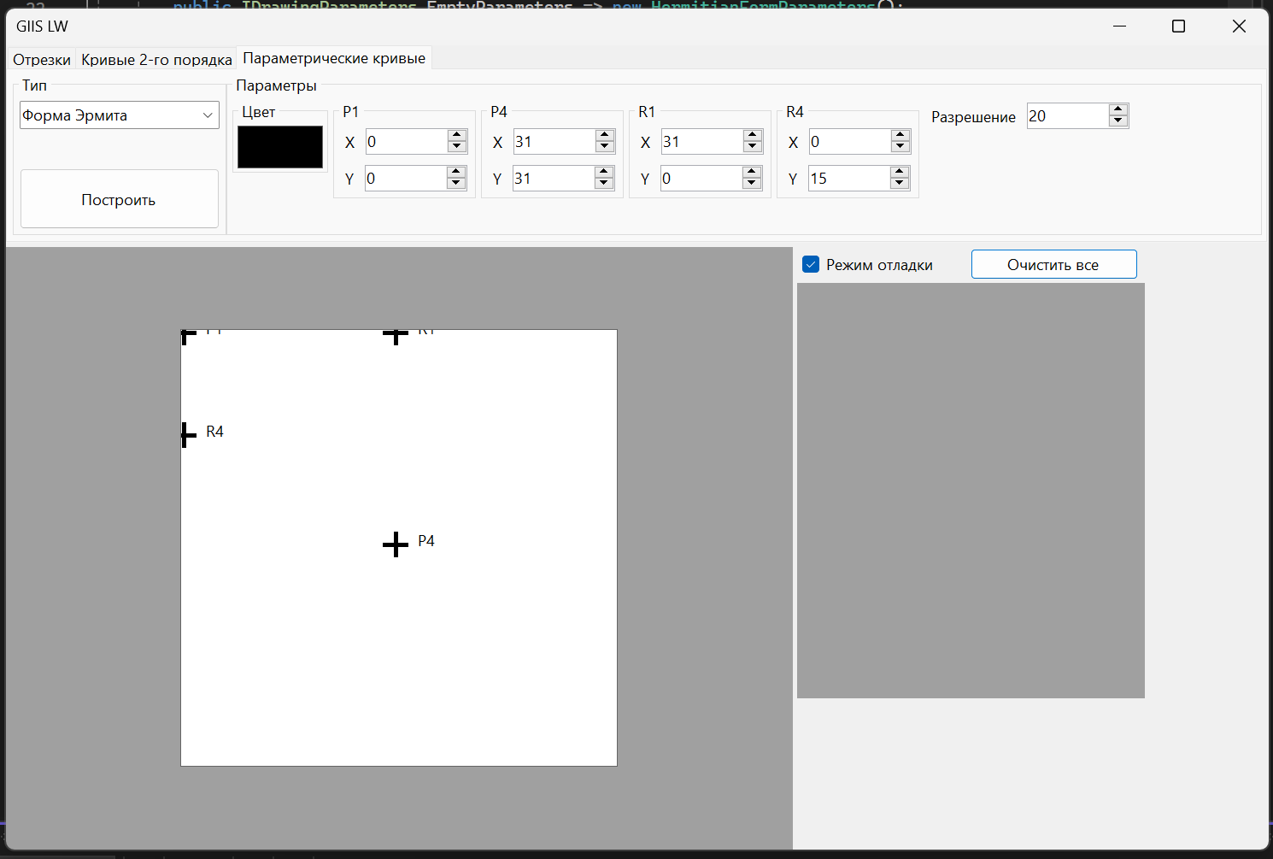

*рис. 1.1 - главное окно программы*

На рис. 1.1 представлено главное окно программы. Доступны кнопки, которые открывают окна ввода параметров для линий второго порядка или отрезков. Также основную часть экрана занимает разделение окон “График/Таблица”

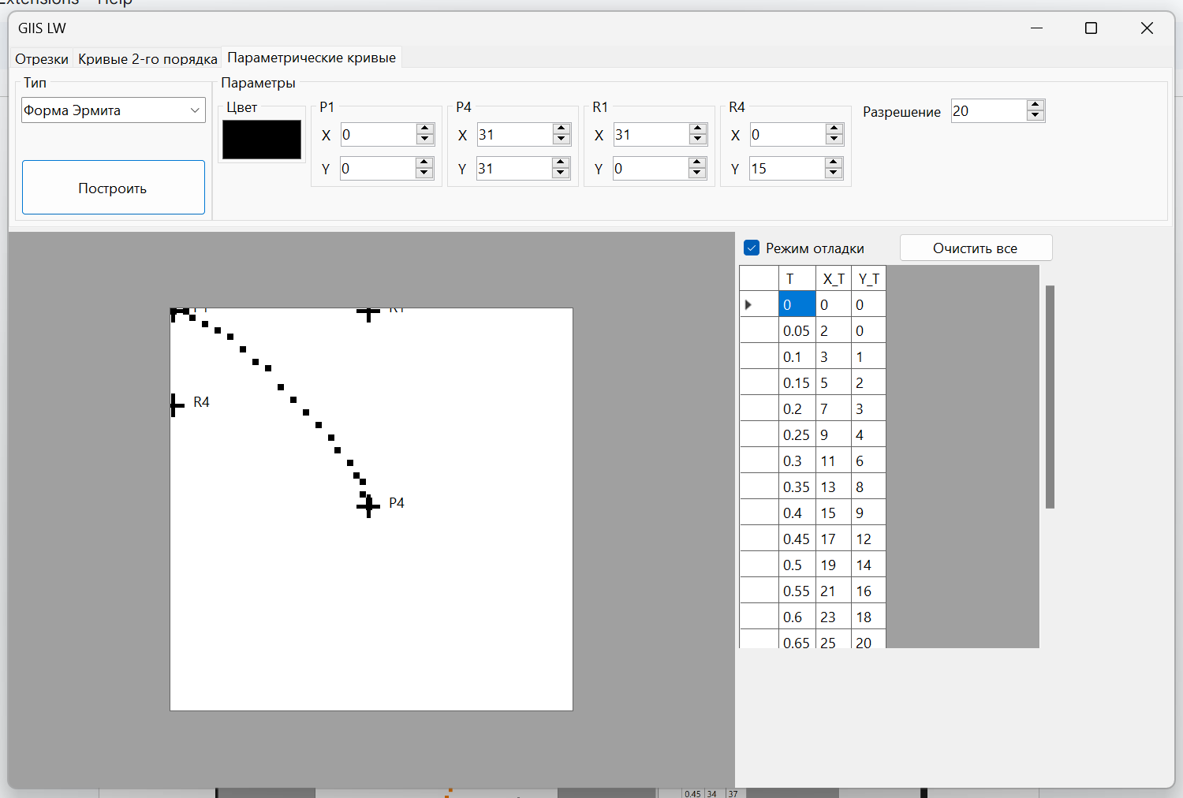

*рис. 1.2 - построение кривой Эрмита*

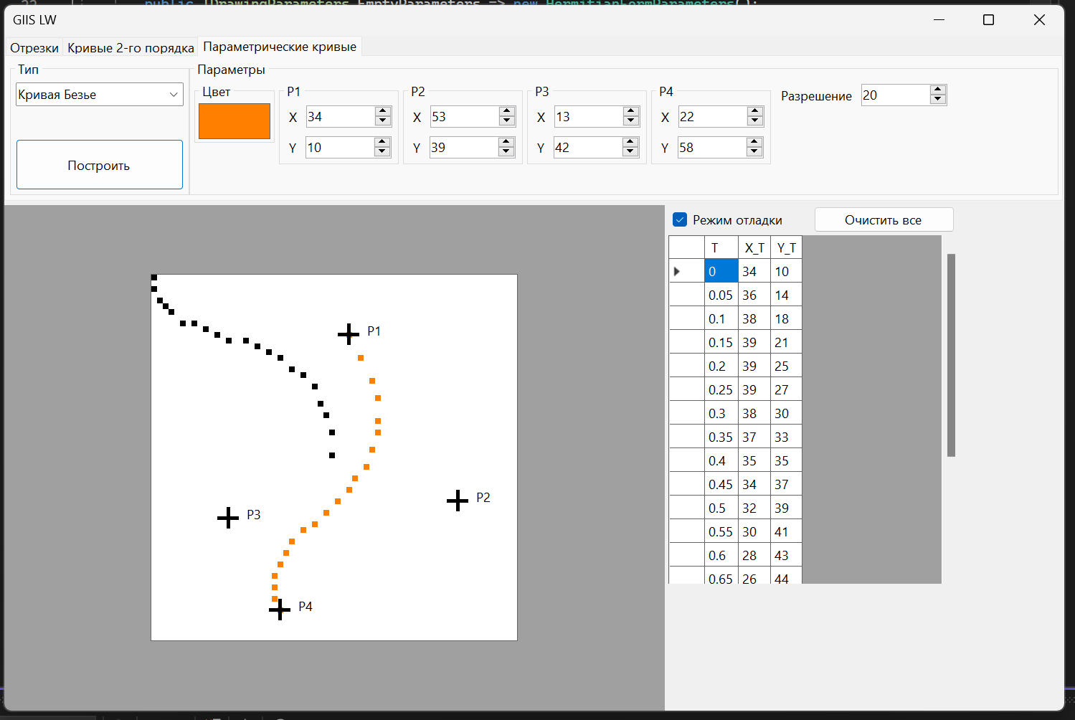

*рис. 1.3 - построение кривой Безье*

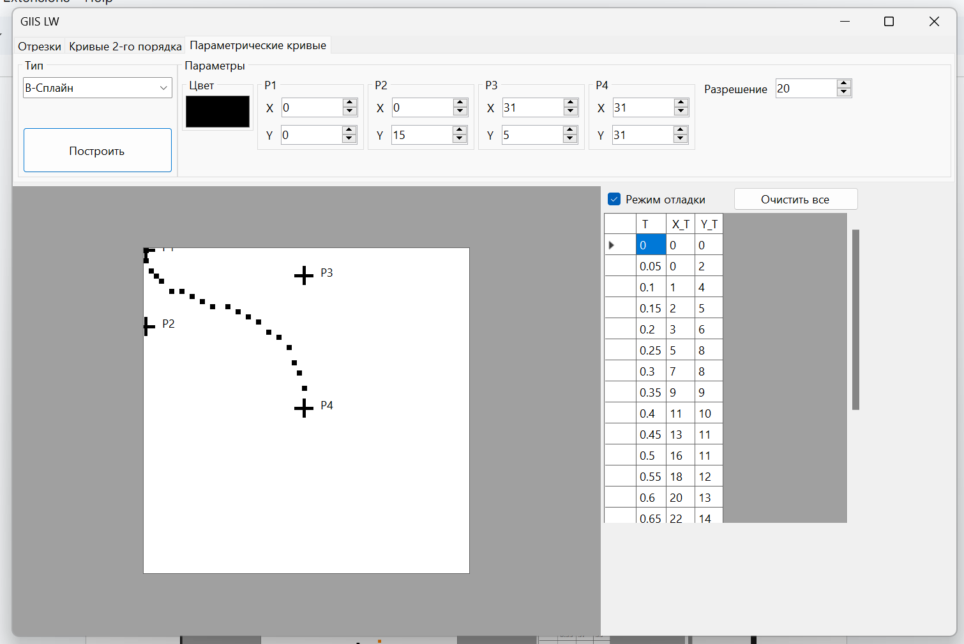

*рис. 1.4 - построение В-сплайна*

**Вывод**: В ходе лабораторной работы на тему "Интерполяция и аппроксимация кривых" была реализована алгоритмическая схема построения параметрических кривых с возможностью коррекции опорных точек. Эти методы обеспечивают эффективное и качественное рисование параметрических кривых на растровых дисплеях, основываясь на целочисленной арифметике, что минимизирует вычислительные затраты и повышает скорость отрисовки.